IMG Bild MarkDown
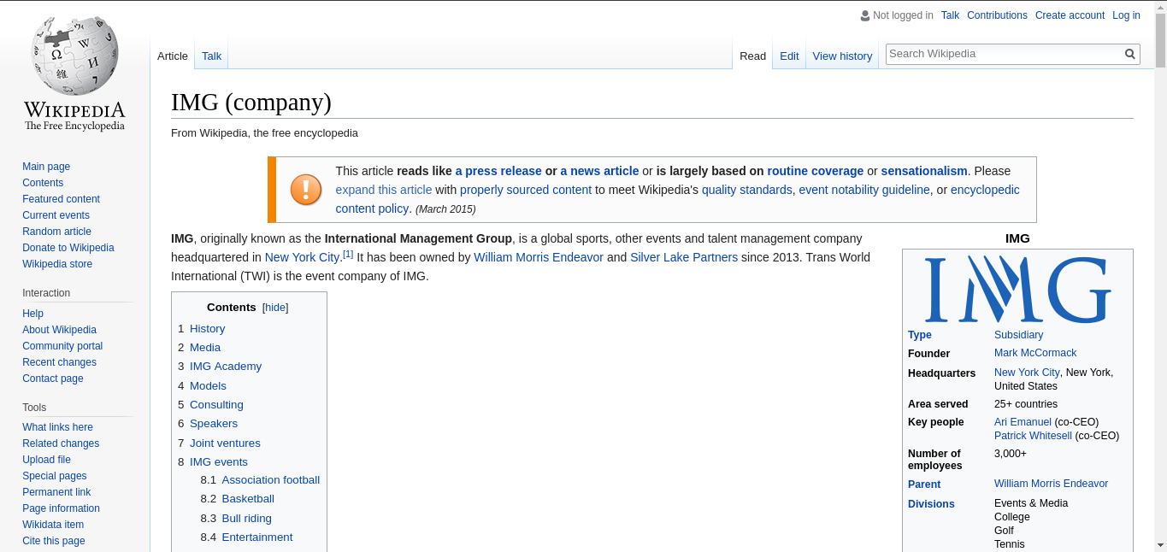Abbildung 1: IMG Markdown Beispielbild (30.05.'18) https://en.wikipedia.org/wiki/IMG_(company)#media/File:IMG_(business).svg

Smileys Regelsatz 3
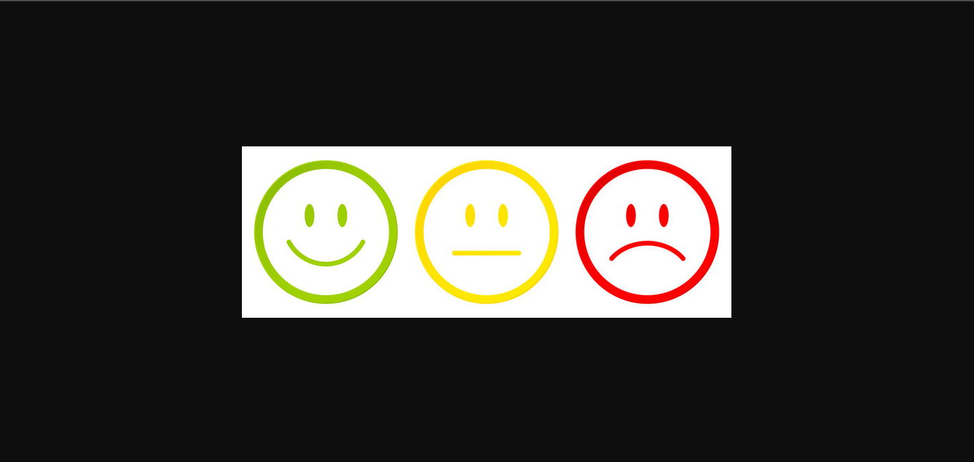Abbildung 2: Smileys zur Bewertung (Abb. 7 am 22.04.'18) https://t4.ftcdn.net/jpg/01/81/80/29/240_F_181802976_C5WkxXnVJuc2HurWuTdvFTAVuhoJWfJZ.jpg

